FRIDAY, 27TH March
GOOD MORNING!

How are you today? Are you OK?

Danes se boste prelevili…in sicer v pisatelje.
V učbeniku na str. 61/7 si pomagaj z opornimi vprašanji in v zvezek sestavi zgodbo z naslovom:
Želim ti obilo pisateljskega navdiha. Preseneti me, saj si želim prebrati odlično strašljivo zgodbo!
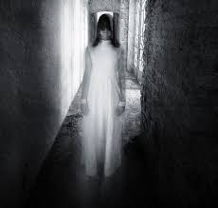A ghost story
Pa lep vikend ti želim,

učiteljica Mojca

